«Дети никогда не слушают старших, но никогда не ошибаются, когда копируют их»
Дж. Болдуин

«В воспитании детей главное, чтобы они этого не замечали»

Педагогическая мудрость
«Не спеши с порицанием, если опаздываешь с похвалой».
Антоний Регульский

«С детством полным любви, можно вынести всю жизнь»
Песталоци
«Помни, рано или поздно твой ребенок последует твоему примеру, а не твоим советам»
Народная мудрость

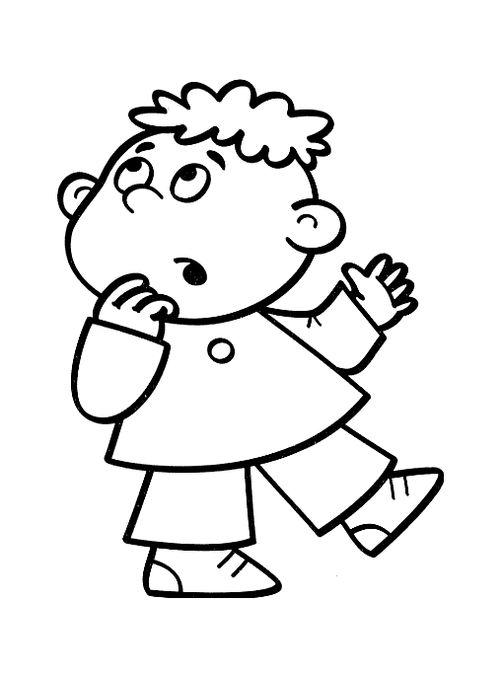

ВАШ РЕБЕНОК БУДЕТ ВЕЖЛИВ И ВОСПИТАН,
ЕСЛИ ВЫ, УВАЖАЕМЫЕ РОДИТЕЛИ:

- Ведете себя деликатно по отношению ко всем окружающим, тем более, по отношению к своим детям.
- Никогда не оскорбляете человеческого достоинства своего сына (дочери), не кричите на ребенка, не говорите при нем, или, обращаясь к нему, грубых слов и ни в коем случае не применяете в виде воспитательной меры физические наказания.
- Не делаете бесконечных замечаний по пустячным поводам, а где возможно, поощряете самостоятельность своего ребенка.
- Предъявляете к детям единые требования и, даже если кто-то из Вас не согласен с замечаниями другого, то высказываете это в отсутствии ребенка.
- Уважаете достоинство маленького человека, исключив выражения: «Ты еще мал», «Ты еще этого не понимаешь», «Тебе еще рано».

- Предъявляя ребенку какие-то требования, предъявляете их к самим себе, не забываете говорить ребенку «Доброе утро», «Спокойной ночи», «Приятного аппетита», «Извини меня пожалуйста», «Благодарю за помощь».
- Правила культурного поведения прививаете детям систематически, а не от случая к случаю.

